|  |  |  |  |
| --- | --- | --- | --- |
| **Elaboración:** | **Revisión Técnico/Científica:** | **Revisión Calidad:** | **Aprobación:** |
|  |  |  |  |
| **CAROLINA CABRERA CÓRDOBA**  Coordinadora Administrativa |  |  |  |
|  |  |  |  |
| **JOHANA CASTRO CÓRDOBA**  Ingeniera Ambiental | **JUAN MANUEL FUERTES**  Jefe Administrativo y Financiero | **CRISTIAN JIMÉNEZ QUINTERO**  Profesional de Calidad y Riesgos | **MAURICIO ENRÍQUEZ VELÁSQUEZ**  Director Ejecutivo |

# OBJETIVO

Establecer pautas para la recolección, manejo y almacenamiento adecuado de los residuos generados en la atención en salud y otras actividades, asegurando la seguridad del personal y el cumplimiento de normativas ambientales y sanitarias.

# ALCANCE

Este procedimiento aplica a todo el personal encargado de la recolección y manejo de residuos generados en cada una de las sedes de Red Medicron IPS.

# RESPONSABLE

Ingeniero ambiental, servicios generales.

# DEFINICIONES

**4.1** **Movimiento interno:** Acción de trasladar los residuos del lugar de generación a la unidad de almacenamiento intermedio o unidad de almacenamiento central; incluye también el traslado de los residuos de la unidad de almacenamiento intermedio al central, cuando aplique.

**4.2 Recolección:** Es la acción consistente en retirar los residuos del lugar de almacenamiento ubicado en las instalaciones del generador para su transporte.

**4.3 RESIDUOS NO PELIGROSOS:** Son aquellos producidos por el generador en desarrollo de su actividad, que no presentan ninguna de las características de peligrosidad.

**4.4 RESIDUOS PELIGROSOS:** Es aquel residuo o desecho que, por sus características corrosivas, reactivas, explosivas, tóxicas, inflamables, infecciosas o radiactivas, puede causar riesgos, daños o efectos no deseados, directos e indirectos, a la salud humana y el ambiente. Así mismo, se consideran residuos peligrosos los envases, empaques y embalajes que hayan estado en contacto con residuos o materiales considerados como peligrosos, cuando dichos materiales, aunque no sean peligrosos, exhiban una o varias de las características o propiedades que confieren la característica de peligroso. Estos se subclasifican a su vez en:

# DESCRIPCIÓN DE ACTIVIDADES

**5.1 Colocación del EPP**

Colocarse todos los elementos de protección personal (EPP) antes de iniciar la recolección de residuos. En la sección 4. Materiales, Equipos e Insumos, se menciona cada uno de ellos.

Para la recolección de residuos no peligroso use los guantes color negro, y para la recolección de los residuos peligrosos use los guantes de color rojo.

**5.2. Recolección de Residuos No Peligrosos**

Iniciar la ruta de recolección con los residuos no peligrosos: cuando los volúmenes generados de residuos ordinarios, orgánicos y reciclables del área donde se encuentre sean pequeños, se podrá realizar la ruta de manera simultánea, pero de manera diferenciada, es decir en bolsas diferentes para no mezclarlos. En caso contrario deberá recoger primero los residuos reciclables, seguido de los ordinarios y los orgánicos, llevando a cabo el siguiente procedimiento:

* En caso de contar con contenedor rodante para recolección de residuos reciclables, colocar y acomodar una bolsa blanca dentro del contenedor.
* Diríjase con el contenedor hacia la parte inicial de la ruta de recolección diseñada para el área donde se encuentra y empiece la recolección de los residuos segregados en los recipientes blancos.
* Realice vaciado de los residuos al contenedor rodante, pero en caso de requerirse el cambio de bolsa, anude la bolsa que está retirando del recipiente y deposítela en el contenedor rodante.
* Continúe avanzando y haciendo la recolección de los residuos hasta terminar la ruta.
* Cuando termine, asegúrese de anudar adecuadamente la bolsa del contenedor rodante.
* Transporte los residuos reciclables en el mismo contenedor rodante al cuarto de almacenamiento intermedio o central según corresponda.
* Si ha llevado los residuos al cuarto de almacenamiento central, realice el pesaje de los residuos y diligencie el formato de registro de residuos.
* Deposite los residuos en los contendores de almacenamiento si cuenta con ellos, sino deposítelos de forma organizada en el piso o estivas.
* Una vez desocupe el contenedor rodante realice limpieza y desinfección de este, y devuélvalo al área donde pertenece.
* En caso de no contar con contenedor rodante en el área, use el carro de aseo, quitando de este todos los implementos de aseo, sin embargo, una vez termine la ruta, anude la bolsa de recolección y lleve los residuos a mano hacia el cuarto de almacenamiento.
* Siga el paso a paso descrito anteriormente.
* Limpie y desinfecte el carro de aseo.
* El cartón proveniente de cajas gruesas, debe organizarse por paquetes utilizando soga para su amarre, y luego ser llevado al cuarto de almacenamiento.

Realice el mismo procedimiento para la recolección de los residuos ordinarios y orgánicos, ya sea con contenedor rodante destinado para este tipo de residuos o con el carro de aseo, según corresponda, y usando bolsas de color negro y verde respectivamente.

Por otro lado, si solo cuenta con contenedor rodante de color negro para trasporte de residuos no peligrosos, puede usar el mismo contenedor para realizar la ruta de residuos reciclables, ordinarios y orgánicos, de manera separada, iniciando con los residuos reciclables y finalizando con los ordinarios y orgánicos.

Para el caso de la recolección compartida de residuos no peligrosos, coloque la bolsa blanca y la negra de recolección en el contenedor rodante o carro de aseo de manera que queden dos compartimientos y proceda a realizar la recolección realizando el paso a paso correspondiente, y teniendo cuidado de no mezclar los residuos. Así mismo para los residuos orgánicos si aplica.

**5.3. Recolección de Residuos Peligrosos**

* Colocarse los guantes rojos
* Colocar y acomodar una bolsa roja dentro del contenedor rodante de color rojo para recolección de residuos peligrosos.
* Desactive los residuos biosanitarios aplicando de 5-10 pufs de peróxido de hidrógeno al 30 %, dentro de cada bolsa de residuos biosanitarios de acuerdo con la ruta definida para el servicio en el cual se encuentra y deje actuar el desinfectante durante 20 minutos.
* Diríjase con el contenedor hacia la parte inicial de la ruta de recolección y empiece la recolección de los residuos segregados en los recipientes rojos etiquetados como biosanitarios.
* Anude la bolsa que va a retirar del recipiente, deposítela en el contenedor rodante, nunca deposite la bolsa roja con residuos en el piso.
* Realice cambio de bolsa y aplique tres pufs de peróxido de hidrogeno dentro de esta.
* Continúe avanzando y haciendo la recolección de los residuos hasta terminar la ruta.
* Cuando termine, asegúrese de anudar adecuadamente la bolsa del contenedor rodante.
* Transporte los residuos peligrosos en el mismo contenedor rodante al cuarto de almacenamiento intermedio o central según corresponda.
* Si ha llevado los residuos al cuarto de almacenamiento central, realice el pesaje de los residuos y diligencie el formato de registro de residuos.
* Deposite los residuos en los contendores de almacenamiento, de marera organizada y por tipo de residuo.
* Una vez desocupe el contenedor rodante realice limpieza y desinfección de este, y devuélvalo al área donde pertenece.
* En caso de que en el área también se generen residuos farmacológicos, deposítelos en una bolsa diferente a la bolsa de residuos biosanitarios, sin embargo, deposítelos en el mismo contenedor rodante teniendo cuidado de no mezclarlos o refundirlos para posteriormente realizar su pesaje y almacenamiento respectivo.
* Si se trata de residuos anatomopatológicos, estos deben ser desactivados por el personal asistencial y colocados en doble bolsa roja.
* Una vez se notifique al personal de servicios generales la generación de residuos anatomopatológicos como placentas, partes de órganos, líquidos orgánicos, etc., este se encargará de su traslado inmediato al cuarto de almacenamiento central, su roturación, su pesaje y la ubicación de los residuos en el congelador, garantizando una temperatura no mayor a 4 °C.
* Si se trata de residuos cortopunzantes, estos deben ser desactivados por el personal asistencial, y los guardianes deben estar sellados y rotulados de manera adecuada.
* Una vez se notifique al personal de servicios generales el retiro y entrega de guardianes este se encargará de su traslado inmediato al cuarto de almacenamiento, su pesaje y almacenamiento adecuado, utilizando una bolsa roja y contenedor para su almacenamiento.
* Para la recolección de residuos peligrosos de carácter químico, de igual manera coloque en bolsa roja, rotule, anude y trasporte al cuarto de almacenamiento.
* No olvide usar sus EPP y hacer uso del contenedor rodante rojo para el trasporte de estos residuos, a fin de evitar accidentes que puedan comprometer su seguridad.
  + 1. **Preparación de solución para desactivación de residuos biológicos:** En la siguiente tabla se especifica la cantidad de volumen de agua a adicionar a un volumen especifico de solución desinfectante de peróxido de hidrogeno al 50%, para una concentración final del 30% de esta sustancia.

|  |  |  |
| --- | --- | --- |
| **Volumen solución a preparar**  **(mL)** | **Volumen peróxido al 50%**  **(mL)** | **Volumen agua a adicionar**  **(mL)** |
| 100 | 60 | 40 |
| 200 | 120 | 80 |
| 400 | 240 | 160 |
| 500 | 300 | 200 |
| 600 | 360 | 240 |
| 800 | 480 | 320 |
| 1000 | 600 | 400 |

Para mayor información acerca de la desactivación de residuos biológicos, referirse al documento “Instructivo para Desactivación de Residuos Biológicos”.

**Verificación de Materiales**

* Verificar que se cuenta con suficientes bolsas de residuos de los colores y tamaños adecuados para la ruta de recolección.
* Asegurarse de tener los EPP necesarios, limpios y en buen estado.
* Verificar que se tenga preparada y a disposición la solución de peróxido de hidrogeno al 30% para desactivación de residuos biosanitarios.
* Rotular las bolsas antes de la recolección, indicando nombre de la sede, servicio donde se generan los residuos, tipo de residuos (ordinarios, reciclables, orgánicos, biosanitarios, anatomopatológicos, cortopunzantes, farmacológicos, entre otros), fecha de recolección y peso (Kg).

**5.4. Manipulación manual de cargas en la recolección de residuos**

La manipulación manual de cargas (MMC) es, "cualquier operación de transporte o sujeción de una carga por parte de uno o varios trabajadores, como el levantamiento, la colocación, el empuje, la tracción o el desplazamiento, que por sus características o condiciones ergonómicas inadecuadas entrañe riesgos, en particular dorso lumbares, para los trabajadores.

**5.4.1 ¿Qué lesiones puede generar una mala manipulación manual de cargas?**

El inadecuado manejo manual de cargas es responsable de un gran número de lesiones musculoesqueléticas, principalmente debido a los movimientos que sufre el disco vertebral tales como:

* Lumbalgias
* Cervicalgias
* Sx del túnel del carpo
* Dorsalgias
* Esguinces

Entre otras...

A continuación, se dan a conocer algunos conceptos importantes que se deben tener en cuenta sobre la MMC, para el desempeño diario de las actividades:

1. Hacer uso correcto de los EPP´s antes durante y después de la manipulación de la carga
2. Tener en cuenta las características de la carga:

**Peso de la carga:**

* Personal masculino: 25 kg peso máximo de carga
* Personal femenino: 12.5 kg peso máximo de carga

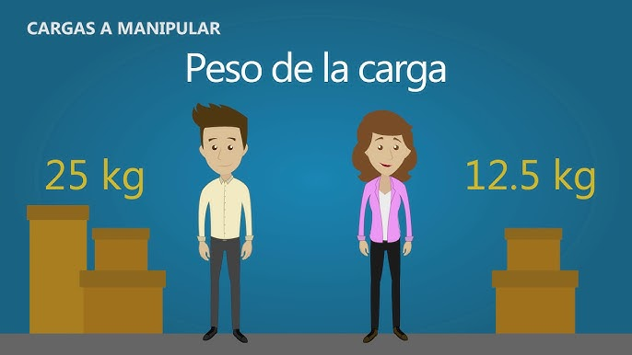

**Ubicación de la carga:** Si para alcanzar la bolsa hay que extender los brazos o inclinar el tronco, la fuerza muscular que se debe aplicar es mayor, por lo tanto, la carga no debe sobrepasar la altura de los hombros.

**Tamaño de la carga:** Si la carga es grande, NO es posible seguir las recomendaciones básicas de levantamiento y transporte, igualmente, la forma o el tamaño de la carga pueden dificultar la visibilidad del trabajador, lo que aumenta las posibilidades de resbalar, tropezar, caer o chocar

**Facilidad de agarre:** Si existe dificultad para agarrar la carga, puede dar lugar a que el objeto se resbale y ocurran accidentes.

**Estabilidad y compensación:** Cuando una carga esta descompensada o existe inestabilidad, las exigencias de los músculos y demás estructuras del cuerpo están desiguales, pudiendo dar lugar a fatiga debido a que el centro de gravedad del objeto se aleja del eje central del cuerpo del trabajador.

1. Previo al levantamiento de la carga se debe tener prevista la ruta de transporte y punto de destino final de la carga, retirando los materiales que entorpezcan el paso.
2. Para el levantamiento de la carga: Debe ubicarse lo más cerca posible del objeto a levantar. Separe las piernas para darle al cuerpo una amplia base de apoyo. Doble las rodillas, no flexione la columna y mantenga la espalda recta. Agarre firmemente la carga.

Para levantarse use los músculos de las piernas y las rodillas. Levántese suavemente sin dar tirones, evite dar giros y mantenga la carga pegada al cuerpo. No tuerza la espalda mientras tiene el objeto levantado ya que puede ocasionar lesiones graves a la columna.

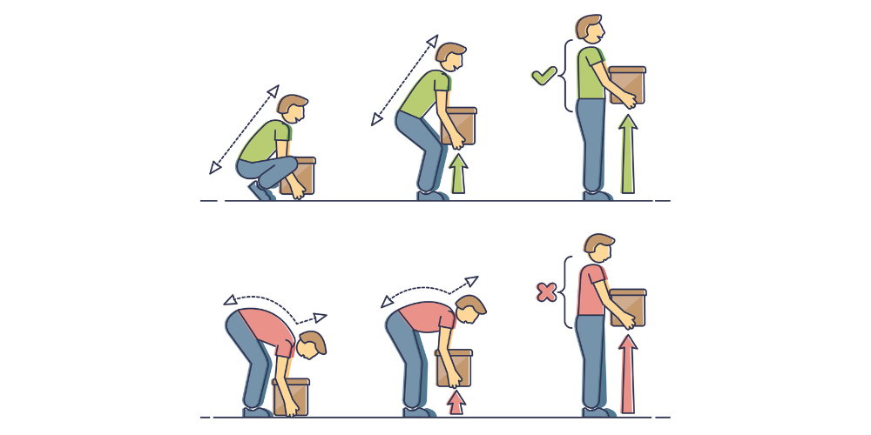

* El peso de las cargas debe minimizarse y no sobrepasar los 25 kg (15 kg para trabajadores jóvenes, mujeres y mayores).
* En levantamiento continuo debe tenerse en cuenta el factor fatiga y los valores se disminuirán en un 25 por ciento.
* La anchura de la carga no debería superar la anchura de los hombros, la altura debería ser inferior a 60 cm y la profundidad es conveniente que no supere los 50 cm, aunque es preferible que no sobrepase los 35 cm.
* También será precisocontrolar las condiciones en las que se realiza la manipulación:
* Evitar el levantamiento de cargas a nivel del suelo o por encima de los hombros, por ejemplo, mediante el uso de mesas o superficies de altura regulable.
* Habilitar el espacio de trabajo suficiente que haga innecesaria la realización de giros y torsiones del tronco.
* Las tareas de manipulación manual de cargas deben organizarse de forma que se alternen las operaciones de manipulación con otras tareas más ligeras, como puede ser el registro de formatos etc. Cuando no sea posible, se deberían intercalar pausas para permitir la recuperación muscular y prevenir la fatiga física.

Por último, no se deben olvidar dos recomendaciones importantes:

* La realización de ejercicio físico destinado a fortalecer la musculatura de piernas, espalda y abdomen.
* Seguir una dieta sana y equilibrada.



**5.5. Consideraciones adicionales:**

* La ruta de recolección de residuos diseñada para cada servicio debe estar publicada en cada servicio y documentada en el PGIRASA.
* Mientras se encuentre realizando la recolección de residuos peligrosos, y tenga la necesidad de tocar algún elemento como silla, manija, puerta, etc., retire sus guantes para realizar esta tarea o desinfecte el área en contacto.
* El cuarto de almacenamiento temporal debe mantenerse limpio y ordenado, con las bolsas de residuos correctamente señalizadas y separadas según su tipo.
* Se debe llevar un registro diario de los residuos recolectados, indicando la cantidad y el tipo de residuo, para ello utilice el formato de registro de residuos presentado en el anexo 1.

# 

**ANEXOS**

## **Anexo 1.** **Formato de registro de residuos**

Una vez lleve los residuos al cuarto de almacenamiento central debe realizar el pesaje de estos y diligenciar su peso en el formato de registro mensual de residuos, escogiendo el formato correspondiente al área donde realizo la recolección. En este debe llenar las casillas de fecha, hora de recolección, nombre del operario, y reportar el peso de cada tipo de residuos que recolecto. Este proceso se repite tantas veces como lleve residuos al cuarto de almacenamiento.

